Муниципальное бюджетное общеобразовательное учреждение
«Кадетская школа имен генерал-майора милиции В.А. Архипова»
города Чебоксары Чувашской Республики

Фестиваль патриотических и социальных проектов
«Сурский рубеж – символ и центр памяти»

Автор:
Васильев Роман Валерьевич
учитель истории и обществознания

Чебоксары 2020
Вид проекта: социально – познавательный.
Продолжительность проекта: 1 год (август 2020 – август 2021).
Участники проекта:
муниципальное бюджетное общеобразовательное учреждение «Кадетская школа им. генерал-майора милиции В.А.Архипова» города Чебоксары Чувашской Республики
Проблема. Изучить трудовой подвиг строителей оборонительных рубежей.
Обоснование проблемы. Прошло уже много лет с окончания Великой Отечественной войны. В этом году было празднование 75-летия со дня Победы в той страшной войне. Казалось бы, что мы все знаем о ней, все изучено и писать уже нечего. Однако мало кто знает, что 28 октября 1941 года началось строительство Сурского оборонительного рубежа и Казанского обвода. Это было сделано для задержки гитлеровских войск на подступах к Казани в случае взятия ими Москвы. Строительство шло по 21 января 1942 года. Казанский рубеж проходил по трём регионам (Марий Эл, Чувашия и Татарстан).
Этот подвиг нельзя позволить забыть! Всестороннее и глубокое освещение событий Великой Отечественной войны, массового героизма советских людей на фронте и в тылу имеет огромное значение для воспитания подрастающего поколения, для формирования верного представления об этом историческом периоде. Ученики должны знать, какой великой ценой далась нашим предкам эта победа, как много они трудились, не жалея своего здоровья и жизни.
Актуальность проекта. Обращение к истории минувшей войны остаётся актуальным всегда, так как наш народ выдержал суровое испытание на силу патриотического духа. На защиту Отчизны поднялись все, невзирая на пол, возраст и национальность. Когда в наш общий дом пришла огромная беда, советский народ не дрогнул, не согнулся ни под ударами первых неудач, ни под тяжестью миллионов смертей, мук и страданий.
Мы, как внуки и правнуки победителей в Великой Отечественной войне, должны помнить их подвиги и гордиться ими.
Строительство оборонительных рубежей, разумеется, является великим народным подвигом. Поэтому мы должны изучить эти сокрытые страницы истории нашего региона, чтобы об этом узнали и последующие поколения.
Цель проекта: Основная цель проекта – создание условий для привлечения школьников в исследовательскую деятельность посредством организации поисковой экспедиции в места строительства Сурского и Казанского оборонительных рубежей и увековечивание трудового подвига чувашского народа в годы Великой Отечественной войны.

Задачи:
1. Создание условий для архивной и исследовательской деятельности школьников Чувашской Республики.
2. Разработка образовательного маршрута.
3. Проведение экскурсий для школьников.
4. Развитие исследовательских навыков в работе с источниками;
5. Воспитание у учащихся уважительное, трепетное отношение ко всему, что связано с Великой Отечественной войной.

Этапы работы над проектом.
1 этап: подготовительный
1. Изучение имеющихся условий для реализации проекта, сбор информации, составление плана работы над проектом.
2. Личное ознакомление с историческим материалом.
2 этап: практический
- Проведение экскурсии для школьников, где дети могут вживую увидеть остатки окопов, блиндажей.
- Получение новых знаний учениками о строительстве Сурского рубежа, а также о его значении в годы Великой Отечественной войны.
3 этап: защита проекта
Проведение открытого урока о строительстве Сурского и Казанского оборонительных рубежей.
Развитие идеи.
Реализуя мероприятия проекта, мы хотим создать условия для социально-значимой деятельности школьников: архивной и исследовательской работы, поисковой деятельности, розыска непосредственных участников строительства оборонных рубежей, создания образовательных экскурсионных маршрутов по местам трудового подвига чувашского народа, передвижных выставок и короткометражных фильмов.
Руководители поисковых отрядов взаимодействовали с районными администрациями. Они помогли найти информацию и определить круг участников Сурского рубежа, у которых в последующем члены поисковых отрядов и патриотических клубов взяли интервью.
Был разработан образовательный маршрут:
№ п/п | Объекты образовательного маршрута | Цель посещения | Ожидаемый результат
1. | г. Козловка. Набережная. | Знакомство с историей г. Козловка для большего понимания исторических событий в годы Великой Отечественной войны. | Изучение истории выпуска военной продукции промышленными предприятиями г. Козловка  Фото (Приложение 1)
2. | Г. Козловка. Аллея Славы | Знакомство с историческими событиями в годы Великой Отечественной войны на территории Козловки и Козловского района и с Героями Советского Союза и их подвигами в военные годы. | Воспитание у учеников уважения к памяти и к подвигам чувашского народа, развитие умения ценить всё то, что создано и создаётся многими поколениями, чувства ответственности и долга перед Родиной  Фото (Приложение 2)
3. | Оборонительные рубежи на реке Аниш | Знакомство с историей строительства и трудового подвига строителей Сурского и Казанского оборонительных рубежей. Знакомство с местностью и сохранившимися частями оборонительного сооружения Казанского обвода и его огромной ролью в обороне нашей страны от фашистских захватчиков. | Развитие у поисковиков, у учеников чувства сострадания, сопереживания, трудолюбия, уважительное отношение к людям труда, к детям войны.  Фото (Приложение 3)
4. | Музей первого чуваша, удостоенного звания Героя Советского Союза Бутякова С.Н. в деревне Нижнее Анчиково Козловского района ЧР | Посещение музея Героя Советского Союза Бутякова С.Н., знакомство с его героической биографией. В музее хранятся экспонаты, поднятые во время Вахт Памяти и, подаренные поисковым клубом «Атал» гимназии 5 г. Чебоксары. | Развитие познавательных, исследовательских навыков поисковиков и учащихся, умение анализировать события Великой Отечественной войны, соприкоснуться к страницам героических подвигов соотечественников.  Фото (Приложение 4)
5. | Встреча с тружениками тыла Великой Отечественной войны в музее Героя Советского Союза Бутякова С.Н. в деревне Нижнее Анчиково Козловского района ЧР | Знакомство с тружениками тыла, уроженцами Козловского района, их трудовым подвигом. Организация встречи с тружениками тыла, строителями Казанского обвода. | Развитие у ребят чувства гордости за Чувашскую республику, за Героев Козловского района ЧР
6. | «Птичий полет». Место впадения трех рек в Волгу. Пригород г. Козловка | Показ красоты земли Козловской и Чувашского края для понимания учащимися важности защиты нашей Родины. | Любовь к малой Родине, уважение к труженикам тыла , Героям Великой Отечественной войны.  Фото (Приложение 5)
7. | Работа с рефлексивным листом Дорожной карты ученика в ходе образовательной экскурсии. | Заполнение Дорожной карты ученика в ходе Образовательной экскурсии с заданиями и вопросами по экскурсии и истории Казанского обвода. Рефлексия по образовательной экскурсии. | Развитие умений самостоятельно конструировать свои знания, ориентироваться в информационном пространстве, критически и творчески подходить к собранной информации, умения грамотно оформить и защитить результаты деятельности, исследовать, изучить, анализировать события Великой Отечественной войны, соприкоснуться к страницам героических подвигов соотечественников.

После проведения экскурсий планируется проведение открытого урока на тему строительства Сурского рубежа, чтобы поделиться полученной информацией, эмоциями с остальными учениками, чтобы они узнали, как это было важно и какой ценой шло строительство, каких сил и стойкости стоил этот народный подвиг.

Заключение
Каждый год мы отмечаем День Победы советского народа в Великой Отечественной войне. Для каждого мыслящего человека, для тех, кому небезразлична судьба нашей страны, День Победы - это не только праздник, но и событие, заставляющее вспомнить прошлое, оценить настоящее, подумать о будущем.
От тех страшных лет нас отделяет уже большая временная дистанция. И это заставляет нас не только вспоминать, но и внимательно анализировать и саму Великую Отечественную войну, и её влияние на последующую жизнь нашей страны, в том числе на современность.
Война показала бесспорное достоинство советской модели экономики : способность быстро и с высокой эффективностью мобилизовать все ресурсы для достижения поставленной цели. Слова: «Всё для фронта, всё для победы!» - стали не только лозунгом, но и характеристикой жизни военных лет. Вклад в победу внесли все республики, края и области Советского Союза.
Другими словами, творцом Победы в Великой Отечественной войне был многонациональный советский народ. Именно народ, принеся колоссальные жертвы, сокрушил агрессоров.
В одном из интервью, говоря о победе советского народа над фашистской Германией, маршал Г.К. Жуков отмечал: «Празднуя Победу, мы всегда будем вспоминать, какие качества нашего народа помогли одолеть врага. Терпенье. Мужество. Величайшая стойкость. Любовь к Отечеству. Пусть эти проверенные огнем войны качества всегда нам сопутствуют. И всегда победа будет за нами».

Приложения
Приложение 1.
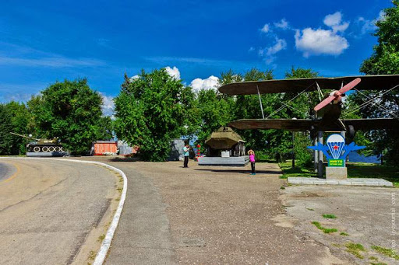

Приложение 2.
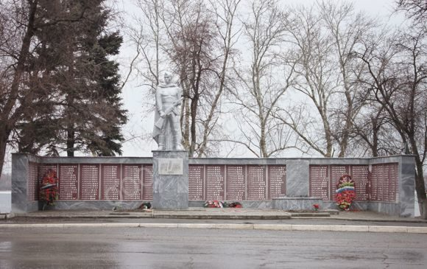

Приложение 3

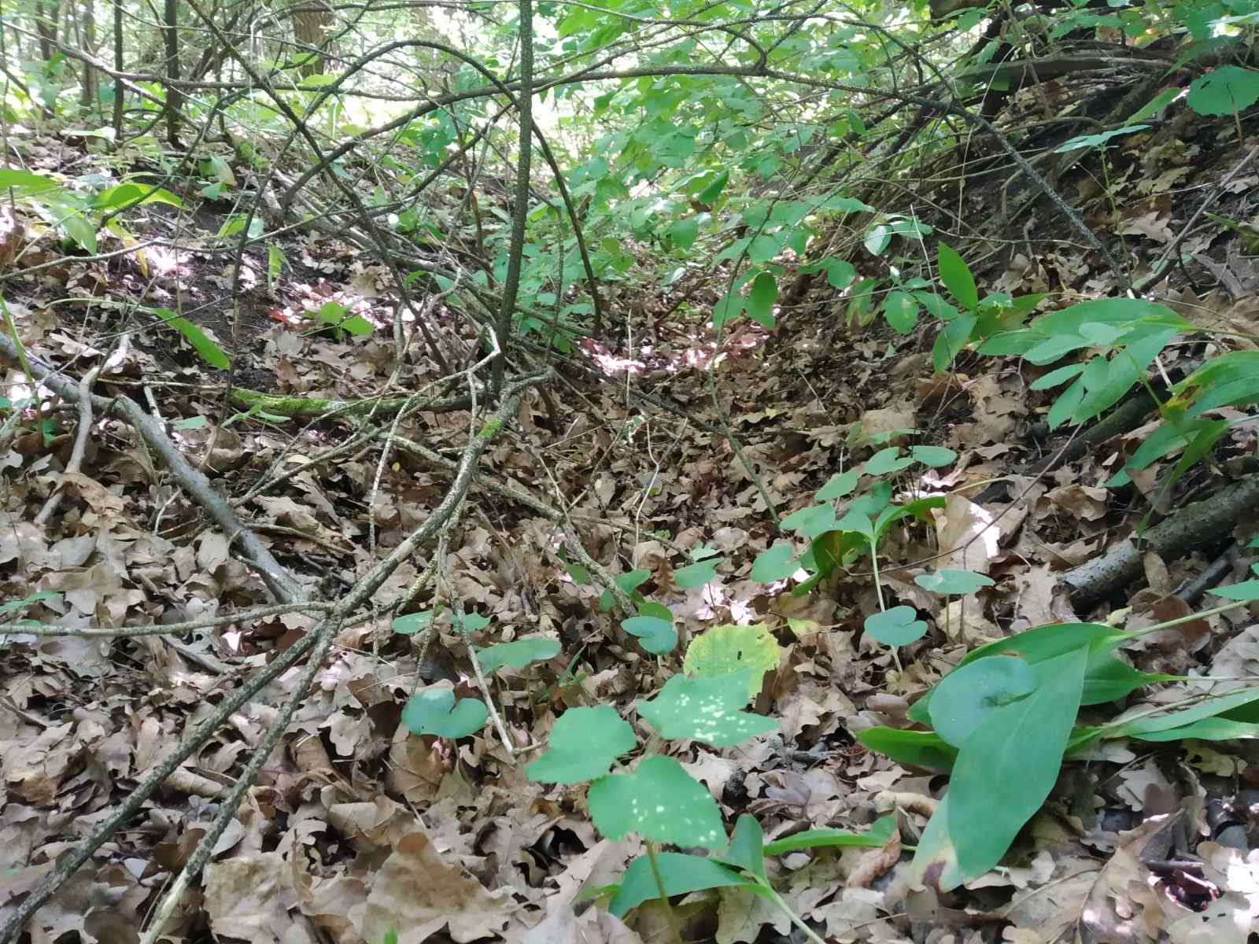
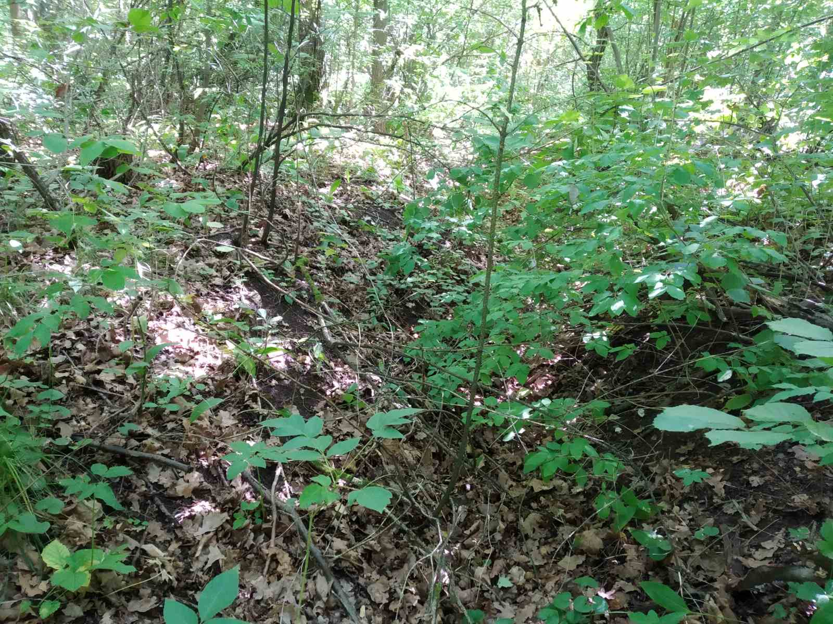

Приложение 4.
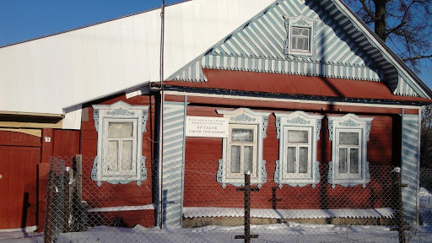

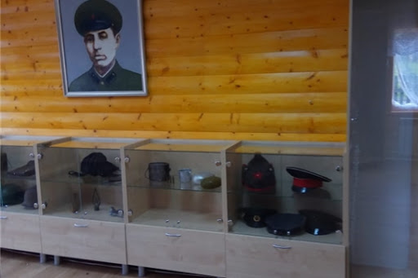

Приложение 5.
